

农业机器人夹具设计实习报告

学 院： 机械电子学院工程

专 业： 机械工程专业（智能制造+智能农机方向）

班 级： 机械工程一班

学生姓名： 曹梓扬

学生学号： 1902130101

指导教师： 陈丽

完成日期： 2022.12.9

山东农业工程学院制
一种应用于椰子采摘场景的夹具设计
- 项目背景
椰子是一种生长在高处的水果，除了用作食用，在一些地区，椰子树还被种植在路边当作绿化，不管是在什么地方生长的椰子，都需要及时采摘下来，目前国内外椰子种植区域的椰子采摘还是依靠人力采摘，机械化程度几乎为零，而对于劳动力本身来说，在高处进行采摘作业是十分危险的，不仅树上人员面临随时跌落的危险，而且树下的人员也随时面临被掉落的果实误伤的危险。目前无法在不使用人力的情况下准确、安全、快速的对椰子实现定位采摘，现存的智能采摘装置无法保证椰子的完整性。因此，在智能采摘椰子领域，目前来说还存在有一定的空白区。
- 系统设计任务及功能概述
本系统设计任务是：自动摘取椰子并保证椰子的完整性
具有以下功能：通过对采摘椰子的抓手的设计，通过智能控制的方式，识别并摘取椰子，从树顶将椰子运送下来，以机械代替人工，与智能算法的结合保证椰子在摘取和向下运输时，保证了椰子的整体完整性
说明设计任务或功能描述：通过运用Solid works进行绘制、建模、装配设计出叶子采摘装置来代替人工进行

- 系统整体设计
1.功能设计思路及实现方法：
通过六爪结构的夹爪实现对椰子的采摘及抓取功能，其六爪夹爪的构成零件有：主爪，副爪，托架，底座。各个零件的连接形式以及传动系统的构成为：底座四周通过铰链连接主爪，托架四周通过铰链连接副爪。主爪似镰刀形，在拐角处通过铰链与副爪相连。
夹爪零件的机械结构构成：主爪：镰刀式拐角设计，拐角处通过铰链与副爪连接。副爪：弧形设计，保证力的精确传递，以及可承受较大力矩的传递，镂空设计采用三角连接，既节省材料又增加了稳定性。圆圈托架：通过铰链连接副爪，受力均匀。提升杆与中承轴配合作为直接受力零件。底座：圆筒底座的设计承载整个夹爪的其余零件。
机械机构主要采用铰链连接。滑动连接的设计使得力的传递的精确性及可靠性。
2.零部件的选型与计算：
夹爪的材料选取为碳钢，其优点为重量轻，刚度大，适合高空作业。
气缸的选取：选用的气缸型号为：SE标准复动型内径100mm，气缸的配套设施为空气过滤器、减压阀、油雾器。过滤采用40um过滤网。
根据作业要求与夹爪的中承轴直径选用内径为100mm轴气缸，复动性，行程为36mm,压力范围0.1mpa~1.0mpa，工作温度为常温
气缸的主轴采用直径100mmd的中碳钢。
主爪的弯度为135°，提拉杆10cm,整体长度30cm.
方形刚性联轴器，刚性联轴器实际上是一种扭转刚性联轴器。即使承受负荷，也没有转弯间隙。即使存在产生负载的偏差，刚性联轴器仍然是刚性的以传递扭矩。刚性联轴器使得连接两个轴严格对接而不会发生相对错位。
3．创新及设计亮点：
六爪设计：六爪机械爪可以适应很多品种的水果，有较强的适应能力。
抓取的完整性：应用自主设计制造的省力机械爪，在省力的同时最大程度上保护椰子的完整性。
提高准确性：六爪机械爪可以更好地包裹水果，不会因受力不均发生偏移导致失误。
结构合理性：保证了气缸推杆运动一次夹具抓夹一次，不会因推杆幅度过大或过小造成失误。
- 功能展示及总结
1.系统调试运行结果
本次设计能够将椰子准确无误的从椰子树上采摘下来，并保持椰子的完整性，实现了椰子采摘到收取的工作。总体来说，此设计基本达到预定的设计目的，从硬件角度，机械结构设计采用的夹爪设计很大一部分参考人工工作时环保采摘的动作，运用铰链和滑动连接很大程度上避免力的浪费。
智能操作的设计是运行结果十分出色，不仅能完全摆脱了人工，智能识别功能更是让本市设计能自动进行。
气缸的选取使得采摘力在满足采摘的需求的同时而不破坏椰子本身。
2设计过程中遇到的问题及解决措施、学到了那些知识或技能
A.设计过程中遇到的问题
（1）力的转化除了应用铰链结构没想到其他好的方式。
（2）设计爪的数量时在考虑到重量的同时纠结用4爪还是6爪。
（3）设计副爪无法确定弧度。
（4）重量太重。
B.解决措施
（1）在请教老师后，了解到多种力的转化方式，最终采用滑动连接。
（2）考虑被抓物体有大小，采用6爪设计防侧漏。
（3）利用solidworks仿真功能确定弧度。
（4）重量方面采用选择重量轻的材料以及对副爪采用镂空设计，对主爪采用塑刚材料。
C.学到了那些知识或技能
通过本次的设计对solidworks这一款三维设计软件操作更熟练，对夹爪的结构设计的同时学习到各种铰链结构，同时对于力的应用及转化得心应手。同时涉及到不同领域，材料的选取更是明白对于产品的重要性。气缸的选取，对于空气压强和空气清洁度的要丢较高，气缸压力的计算公式与输出力的计算很重要。
- 参考文献
- 赵合玲.浅谈自动化技术在机械设计中的应用[J].中国设备工程,2022(20):228-230.李宪华，张雷刚，疏杨，等 . 六自由度模块化机械臂腕部工作空间量化对比分析 [J]. 计算机应用研究，2017，（9）：112-115.
- 段明艳.浅析机械设计制造的数字化与智能化[J].中国设备工程,2022(18):29-31.马振福 . 液压与气压传动 [M]. 北京 : 机械工业出版社，2004.
- 刘延俊 . 液压与气压传动 [M]. 北京 : 机械工业出版社，2016.
- 甄富帅,宋光明,毛巨正,刘盛松,宋爱国.基于STM32的夹爪式蛇形机器人控制系统设计[J].仪表技术与传感器,2022(09):96-100. 徐灏.机械设计手册第三卷[M].机械工业出版社.1991.9
- 孙振燕.气动搬运机械手的机械结构设计思考[J].装备制造技术,2014(03):126-127.
- 苏明,韩慧敏,林小丽.海南椰子机械化摘果技术发展研究[J].广西农业机械化,2019(05):12.
- 杨永,曾祥坤.一种椰子抓取采摘机械手设计及其工作空间仿真分析[J].农机化研究,2015,37(05):132-135.DOI:10.13427/j.cnki.njyi.2015.05.029.
- 高汉利.一种新型快速装卸刚性联轴器[J].煤矿机电,2010(03):103-104.DOI:10.16545/j.cnki.cmet.2010.03.006.

- 附录
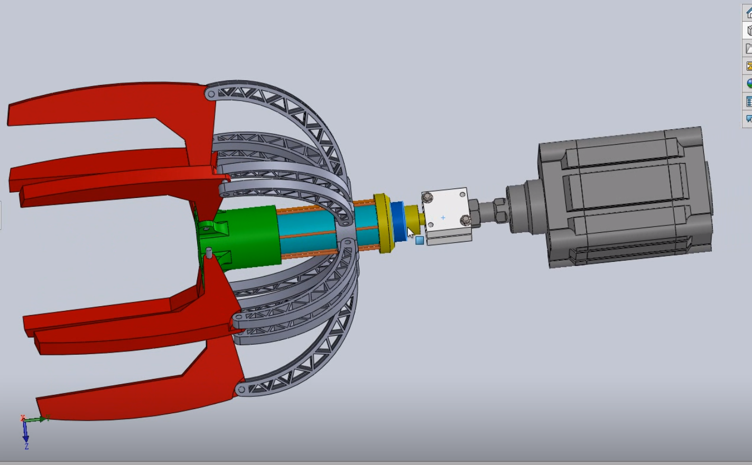
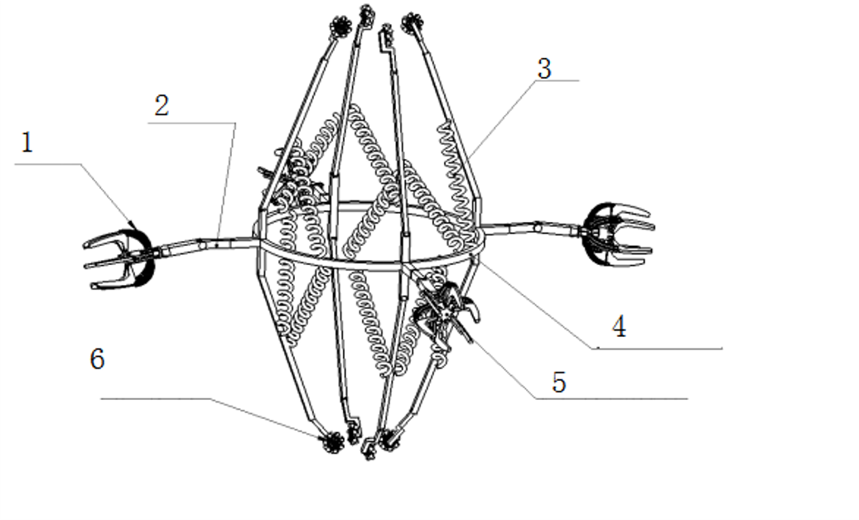
图1三维图
图2整体结构图
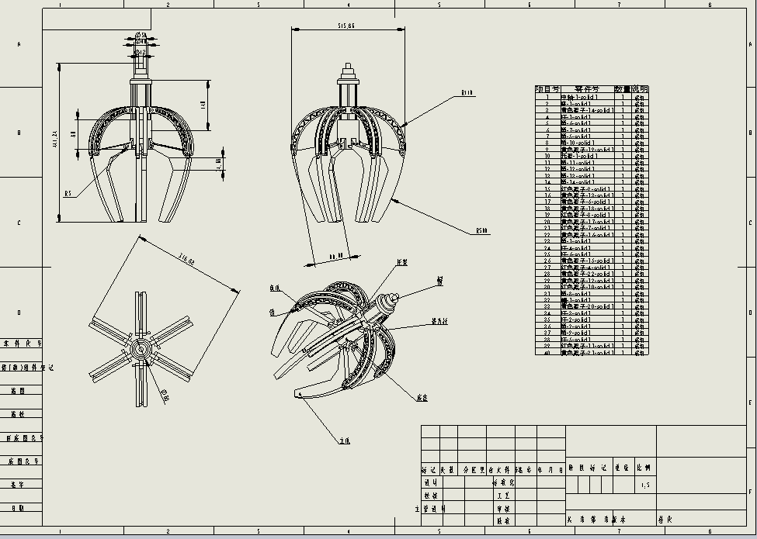
图3爪手工程图

